Hướng dẫn cài đặt phần mềm trên VS code

B1:

Download và cài đặt VS code: [Download Visual Studio Code - Mac, Linux, Windows](https://code.visualstudio.com/download)

* Sau đó [Getting Started with Java in Visual Studio Code](https://code.visualstudio.com/docs/java/java-tutorial)
* Tổ hợp phím Ctrl+Shift+P sau đó nhập lệnh như trong hình để tạo project mới

B2: Tạo các thư mục theo đường dẫn ‘D:/code/DoAnJava/TicketBooking/’. Tổ hợp phím Ctrl+Shift+P sau đó nhập lệnh như trong hình để tạo project mới vào trong đường dẫn trên. Copp tất cả thư mục trong AirTicketBooking vào project mới (khuyến nghị đặt tên project là AirTicketBooking).

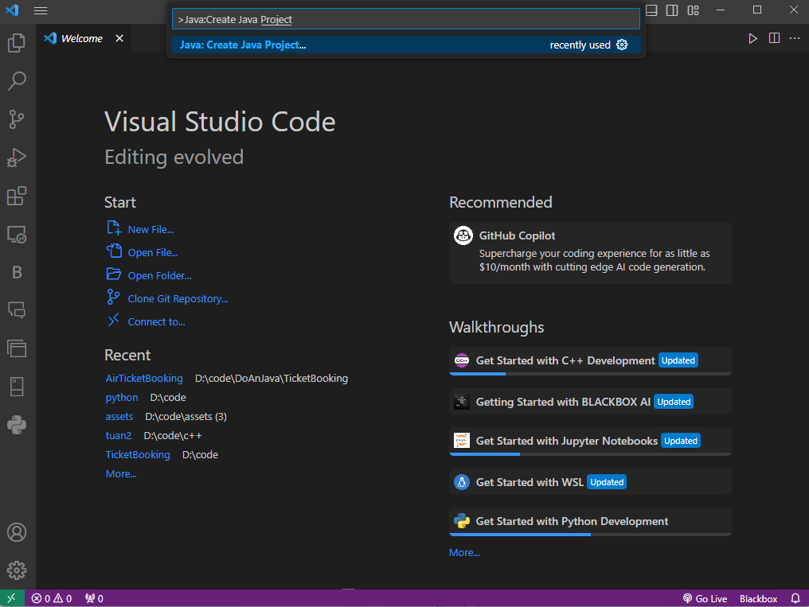

B3: Chúng ta cài đặt xampp

Sau khi cài xong thì ta có giao diện như sau và bạn hãy click vào Start của Apache và MySQL

**Lưu ý nếu có vấn đề lỗi hãy xem lại port hoặc tìm kiếm lỗi về port

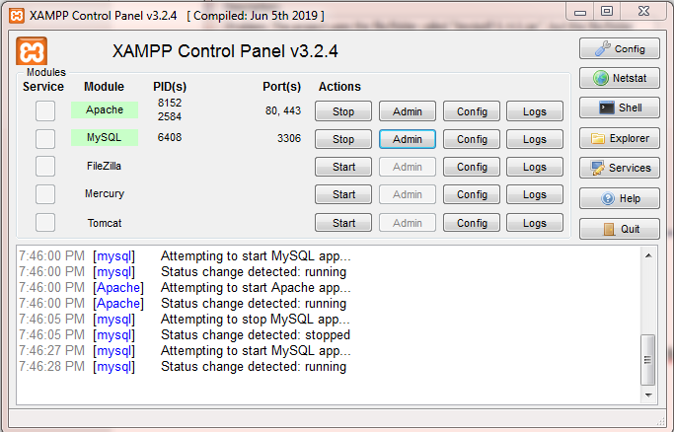

B4:Kế tiếp bạn hãy chọn vào Admin của MySQL.

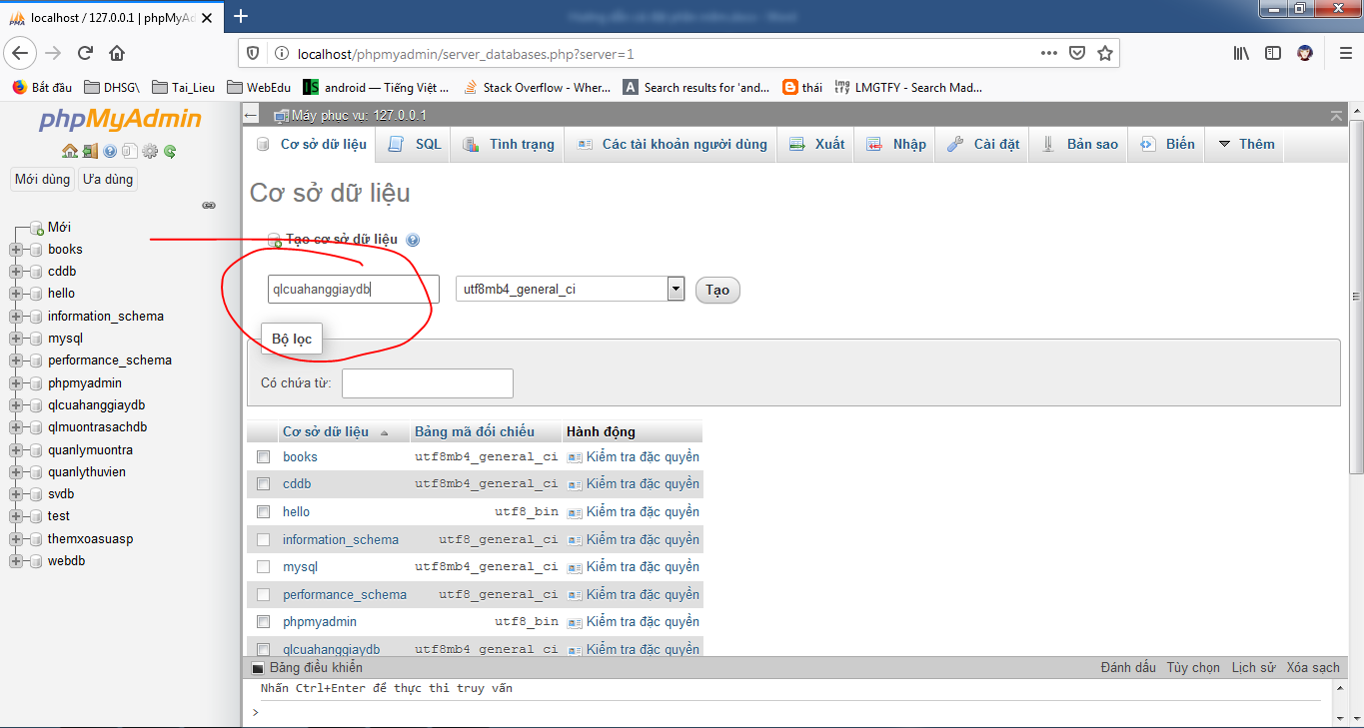

Sau đó bạn thêm dữ liệu file ‘airticketbooking.sql’ như sau:

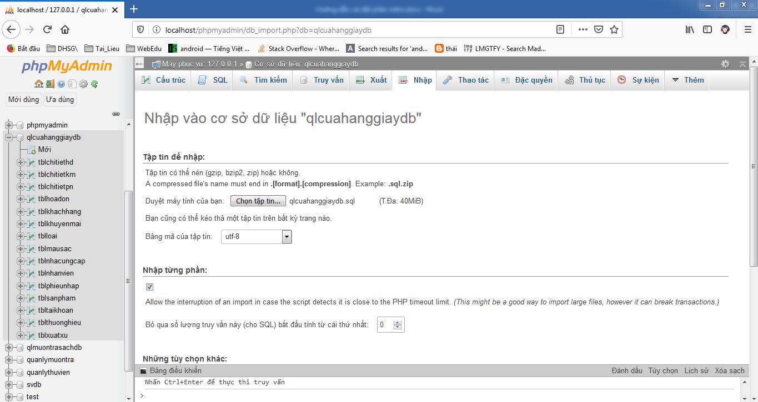

B5: Sau đó Mở file “UngDungBanVeMayBay.jar” đi kèm để vào ứng dụng

Sử dụng tài khoản ‘duc’, mật khẩu ‘1234’ để đăng nhập

Sau khi thành công thì nó sẽ hiện lên 1 window sau:

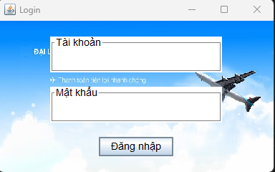

Chúc bạn thành công.